LỚP TOÁN CÔ THÚY  SĐT: 0935.322.328  Địa chỉ: 50/2C Phạm Thị Liên | ĐỀ KHẢO SÁT CHẤT LƯỢNG TOÁN 12  THPT Số 3 Bảo Thắng (2026 - 2027)  Thời gian làm bài: 25 phút
Họ và tên: ................................................................ | Số báo danh: ................ | Mã đề 0103
PHẦN I. Câu trắc nghiệm nhiều phương án lựa chọn. Thí sinh trả lời từ câu 1 đến câu 12. Mỗi câu hỏi thí sinh chỉ chọn một phương án.
Câu 1. Cho hàm số bậc ba $y=f(x)$ có đồ thị như hình bên. Hàm số nghịch biến trên khoảng nào sau đây?  A. $(−∞;−1)$. B. $(1;+∞)$.  C. $(−1;1)$. D. $(−∞;1)$. | 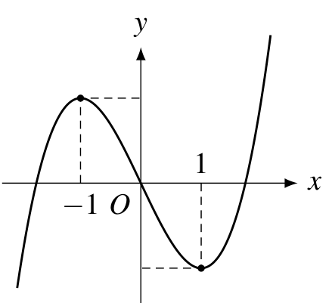
Câu 2. Cho hàm số $y=f(x)$ có bảng biến thiên như dưới đây:
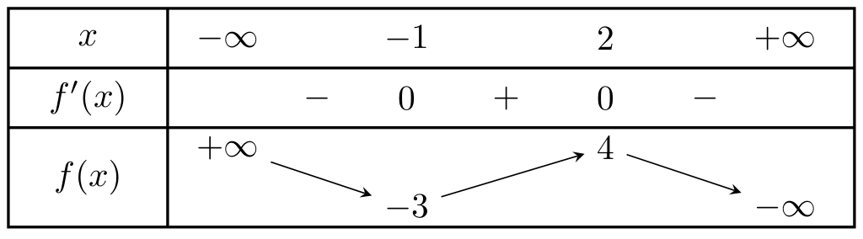
Giá trị cực tiểu của hàm số là
A. $−3$. B. $−1$. C. $2$. D. $4$.
Câu 3. Cho hàm số $y=\frac{x−4}{2x+1}$. Tâm đối xứng của đồ thị là
A. $I\left(−\frac{1}{2};−\frac{1}{2}\right)$. B. $I\left(\frac{1}{2};−\frac{1}{2}\right)$. C. $I(2;1)$. D. $I\left(−\frac{1}{2};\frac{1}{2}\right)$.
Câu 4. Cho hàm số $y=\frac{2x+5}{x+1}$. Khẳng định nào sau đây đúng?
A. Hàm số đồng biến trên từng khoảng xác định.
B. Hàm số nghịch biến trên từng khoảng xác định.
C. Hàm số có một điểm cực trị.
D. Đồ thị không có tiệm cận ngang.
Câu 5. Cho hàm số $y=x+\frac{1}{x}$. Phương trình đường tiệm cận xiên của đồ thị hàm số là
A. $y=x$. B. $y=x+1$. C. $y=x−1$. D. $x=0$.
Câu 6. Cho hàm số $y=x+1+\frac{2}{x+1}$. Giao điểm hai đường tiệm cận của đồ thị hàm số là
A. $I(1;2)$. B. $I(−1;1)$. C. $I(−1;0)$. D. $I(0;−1)$.
Câu 7. Cho hàm số $y=f(x)$ có đạo hàm $f^{′}(x)=3(x−1)(x+3)$ với mọi $x∈R$. Điểm cực đại của hàm số đã cho là
A. $x=1$. B. $x=−3$. C. $x=3$. D. $x=−1$.
Câu 8. Cho hàm số $y=f(x)=x^{3}+6x^{2}+9x$. Tâm đối xứng của đồ thị là
A. $I(−1;0)$. B. $I(2;−2)$. C. $I(−2;0)$. D. $I(−2;−2)$.
Câu 9. Cho hàm số $y=f(x)$ có đạo hàm $f^{′}(x)=x(x−1)(x+2)$ với mọi $x∈R$. Số khoảng đồng biến của hàm số là
A. $1$. B. $3$. C. $2$. D. $4$.
Câu 10. Cho hàm số $y=\frac{ax^{2}+bx+c}{dx+e}$ ($ad≠0$), trong đó đa thức tử không chia hết cho đa thức mẫu. Bảng biến thiên của hàm số được cho như dưới đây:
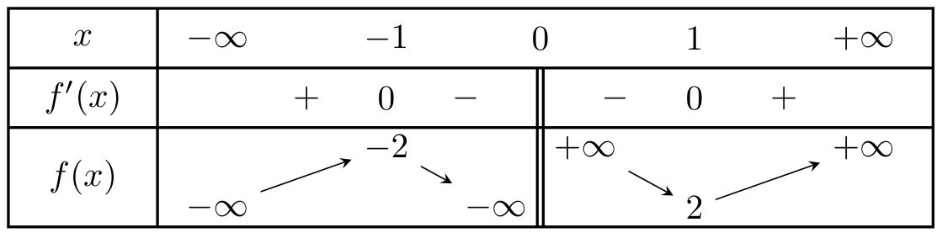
Hàm số nào dưới đây có bảng biến thiên đã cho?
A. $y=\frac{x^{2}+1}{x}$. B. $y=\frac{x^{2}−1}{x}$. C. $y=\frac{x^{2}+1}{x−1}$. D. $y=\frac{x^{2}+4}{x}$.
Câu 11. Cho hàm số $y=x+2+\frac{3}{x−2}$. Phương trình đường tiệm cận xiên của đồ thị hàm số là
A. $x=2$. B. $y=2$. C. $y=x+2$. D. $y=x−2$.
Câu 12. Cho hàm số $y=f(x)$ xác định trên $R\backslash \{−1\}$ và có đạo hàm $f^{′}(x)=\frac{x(x+2)}{(x+1)^{2}}$. Điểm cực đại của hàm số đã cho là
A. $x=−1$. B. $x=0$. C. $x=2$. D. $x=−2$.
PHẦN II. Câu trắc nghiệm đúng sai. Thí sinh trả lời từ câu 1 đến câu 4. Trong mỗi ý a), b), c), d) ở mỗi câu, thí sinh chọn đúng hoặc sai.
Câu 1. Cho hàm số $y=\frac{2x+1}{x−1}$. Xét tính đúng, sai của các phát biểu sau:  a) Đạo hàm của hàm số là $y^{′}=−\frac{3}{(x−1)^{2}}$.  b) Hàm số đồng biến trên khoảng $(1;+∞)$.  c) Đồ thị có tiệm cận ngang $y=2$.  d) Hình bên là đồ thị của hàm số đã cho. | 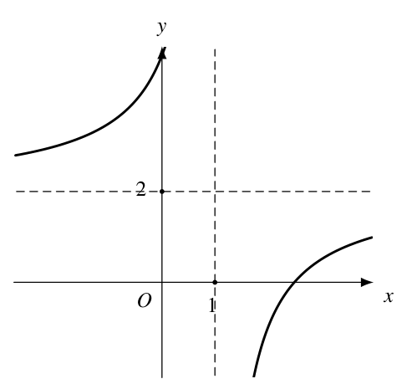
Câu 2. Cho hàm số $y=\frac{ax^{2}+bx+c}{dx+e}$ ($ad≠0$), trong đó đa thức tử không chia hết cho đa thức mẫu. Đồ thị của hàm số được cho như hình bên. Xét tính đúng, sai của các phát biểu sau:  a) Đồ thị có tiệm cận đứng $x=1$.  b) Đường tiệm cận xiên có phương trình $y=x+2$.  c) Đồ thị cắt trục tung tại điểm có tung độ bằng $2$.  d) Hàm số nghịch biến trên toàn bộ $R$. | 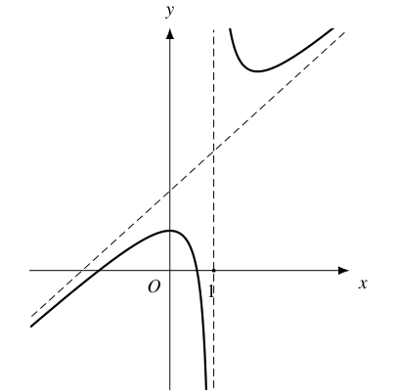
Câu 3. Cho hàm số $y=\frac{(x−2)^{2}}{x−1}$. Xét tính đúng, sai của các phát biểu sau:
a) Tập xác định của hàm số là $R\backslash \{1\}$.
b) Hàm số nghịch biến trên khoảng $(−∞;0)$.
c) Hàm số đạt cực tiểu tại $x=0$.
d) Đồ thị có tiệm cận xiên $y=x−3$.
Câu 4. Cho hàm số $y=f(x)=−x^{3}+3x+1$. Xét tính đúng, sai của các phát biểu sau:
a) Đạo hàm của hàm số là $f^{′}(x)=3(1−x^{2})$.
b) Hàm số đồng biến trên khoảng $(−1;1)$.
c) Giá trị cực tiểu của hàm số bằng $1$.
d) Bảng biến thiên dưới đây là bảng biến thiên của hàm số đã cho.
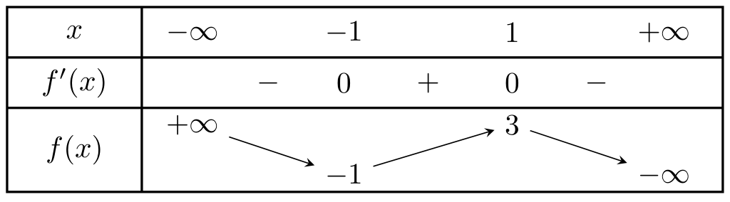
PHẦN III. Câu trắc nghiệm yêu cầu trả lời ngắn. Thí sinh trả lời từ câu 1 đến câu 6.
Câu 1. Cho hàm số $y=f(x)$ có bảng biến thiên như dưới đây:
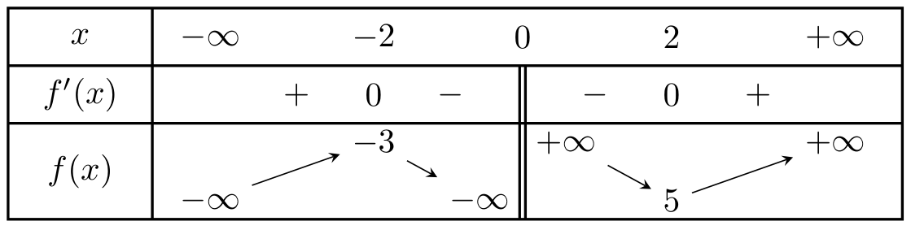
Hàm số có bao nhiêu điểm cực trị?
KQ:
Câu 2. Cho hàm số $y=f(x)=x^{3}−6x^{2}+9x+1$. Tính hiệu giữa giá trị cực đại và giá trị cực tiểu của hàm số.
KQ:
Câu 3. Cho hàm số $y=\frac{2x+1}{x−1}$. Gọi $I(a;b)$ là giao điểm hai đường tiệm cận. Tính $a+b$.
KQ:
Câu 4. Cho hàm số $y=\frac{x^{2}−1}{x−2}$. Tính tung độ giao điểm của đường tiệm cận xiên của đồ thị với trục tung.
KQ:
Câu 5. Cho hàm số $y=f(x)$ có đạo hàm $f^{′}(x)=(x+3)(x−1)^{2}(x−2)$ với mọi $x∈R$. Tính tổng các giá trị của $x$ tại đó hàm số đạt cực trị.
KQ:
Câu 6. Cho hàm số $y=f(x)=x^{3}−3ax$, với $a>0$. Biết hàm số đạt cực tiểu tại $x=3$. Tính $a$.
KQ:
—— HẾT ——

